**Pflichtenheft**

# Zielbestimmung

* 1. Musskriterien  
     Die Nutzer müssen:
     + - Interaktiv mit der Webseite agieren können
       - Einen Überblick über das Buch bekommen
       - Sich durch mehrere Unterseiten bewegen können
  2. Wunschkriterien  
     Es könnte ein Reader eingebunden werden, damit man das Buch online lesen kann.
  3. Abgrenzungskriterien  
     Es wird keine mobile Webseite erstellt

# Produkteinsatz

* 1. Anwendungsbereiche  
     Die Webseite dient der Veranschaulichung des Buchinhalts und der Anregung zum Lesen des Buches.
  2. Zielgruppen  
     Alle Besucher sind „Nutzer“ dieser Webseite und können alle denselben Inhalt sehen und besitzen dieselben Funktionen.  
     Dabei wird angenommen, dass jeder Besucher bereits ein gewisses Interesse am Buch zeigt, da er sonst diese Webseite nicht aufrufen würde.
  3. Betriebsbedingungen  
     ---

# Produktumgebung

* 1. Software  
     Die Webseite sollte auf jedem Internet Browser angezeigt werden können. Getestet werden dabei nur Internet Explorer (ab IE9), Google Chrome, Firefox und Opera.
  2. Hardware  
     Als Hardware wird vor allem auf Desktop-PCs und 10“ Tablets geachtet.
  3. Schnittstellen  
     Das Programm benötigt keine externen Schnittstellen

# Produktfunktionen

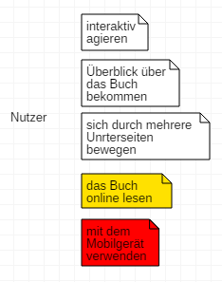  
Hier sieht man die Produktfunktionen bzw. Produkteigenschaften. Jene gelb gefärbten sind dabei von den Wunschkriterien und jene rot gefärbten von den Abgrenzungskriterien. Die Sollkriterien sind ohne Farbfüllung.

# Klassendiagramm

Kein Klassendiagramm benötigt für eine Webseite.

# Use-Case-Diagramm

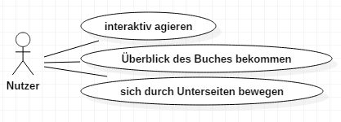

* 1. Nutzer
     1. Interaktiv agieren  
        Dem Nutzer soll eine übersichtliche Oberfläche dargestellt werden, welche er interaktiv benutzen kann.
     2. Überblick des Buches bekommen  
        Der Nutzer soll einen Überblick über das Buch bekommen und soll bestenfalls zum Lesen des Buches angeregt werden.
     3. Sich durch Unterseiten bewegen  
        Der Nutzer soll sich durch mehrere Unterseiten bewegen können, um spezifische Themen zu erfassen.

1. Benutzeroberfläche
2. Qualitätszielbestimmungen
3. Meilensteine

Start: 06/10/2017  
Pflichtenheft: 14/11/2017  
WBS und Aufwandschätzung: 14/11/2017